

MATHÉMATIQUES
T4
Manuel de l’apprenant et fiches de préparation enseignant
Construire à partir du PE T4 et du FRP T4 — Collection J-Learn

AVANT-PROPOS
Ce manuel suit les six composantes du programme officiel de mathématiques T4 : Nombre, Opération, Algèbre, Géométrie, Mesure et Traitement de données. Chaque séance articule une fiche de préparation, une leçon accessible, des exercices notés et un corrigé.
Les contenus sont rattachés au PE T4 et au FRP T4. Les supports de manipulation et les représentations proposées dans les références sont repris ou reformulés dans les fiches concernées.
Code couleur : titres de leçon en rouge ; sous-titres en vert ; mots-clés en bleu ; corrigés en rose/bordeaux.

SOMMAIRE INTERACTIF
Clique sur une unité ou une séance pour atteindre directement sa fiche. Les liens sont des liens internes vers des signets.
Unité 1 — Nombre
Fiche 1 — Représenter, lire et écrire les nombres naturels jusqu’à 100 000
Leçon — Représenter, lire et écrire les nombres naturels jusqu’à 100 000
Unité 2 — Géométrie
Fiche 2 — Identifier et classer les triangles
Leçon — Identifier et classer les triangles
Unité 3 — Mesure
Fiche 3 — Calculer l’aire du rectangle et du carré
Leçon — Calculer l’aire du rectangle et du carré

UNITÉ 1 — NOMBRE
Durée officielle : 40 heures. Valeurs : rigueur, respect mutuel.
Tableau de bord
Leçon | Titre | Support principal
1 | Représenter, lire et écrire les nombres naturels jusqu’à 100 000 | blocs de base 10, tableau de numération
Cette unité comprend 1 leçons. Chaque leçon est suivie d’exercices et d’un corrigé.

SÉANCE 1 / 3 — REPRÉSENTER, LIRE ET ÉCRIRE LES NOMBRES NATURELS JUSQU’À 100 000
FICHE DE PRÉPARATION
Discipline : Mathématiques | Date : ________________
Sous-discipline : Nombre | Classe : T4
Thème : Représenter, lire et écrire les nombres naturels jusqu’à 100 000 | Séance n° : 1 / 3
Objectif spécifique : Représenter une quantité et lire ou écrire le nombre correspondant. | Durée : non précisée dans le PE
Documentation : PE T4 p. 67 ; FRP T4 pp. 5-8 | Valeurs : rigueur, respect mutuel
Support et matériel : blocs de base 10, tableau de numération | Référence : U1-L01
Étapes et durée | Déroulement de la leçon |  | Technique et stratégie | Support et matériel | Observation
I. Révision | Enseignant | Apprenants | — | — | —
I. Révision | Rappelle oralement une notion de l’unité Nombre. Question : que signifie « Un nombre jusqu’à 100 000 se lit par classes : milliers puis unités. » ? R.A. : Un nombre jusqu’à 100 000 se lit par classes : milliers puis unités. | Écoutent puis répondent oralement avec le vocabulaire déjà étudié. | Question-réponse, travail collectif | — | La réponse montre le rappel de la notion précédente.
II. NOUVELLE LEÇON — durée globale : non précisée dans le PE
1. Mise en situation | Situation : Manipuler des blocs ou schémas de base 10 et associer quantité, chiffres et lettres. Question de départ : que cherchons-nous à déterminer ? R.A. : Représenter une quantité et lire ou écrire le nombre correspondant. | Écoutent et répondent à l’oral. | Brainstorming, question-réponse, travail collectif | blocs de base 10, tableau de numération | La réponse est reliée à l’objectif.
2. Présentation | Annonce : « Aujourd’hui, nous allons apprendre à représenter une quantité et lire ou écrire le nombre correspondant. » | Écoutent le titre et l’objectif. | Présentation dialoguée, question-réponse | Tableau noir | Le titre est compris.
3. Observation | Observez l’exemple : 34 206 se lit trente-quatre mille deux cent six. Observez aussi le support : Dizaines de mille | Milliers | Centaines | Dizaines | Unités; 3 | 4 | 2 | 0 | 6; 30 000 | 4 000 | 200 | 0 | 6. | Observent silencieusement le support. | Observation guidée, travail de groupe | blocs de base 10, tableau de numération | Aucune réponse n’est demandée à cette étape.
4. Analyse | Question 1 : Que montre l’exemple ? R.A. : 34 206 se lit trente-quatre mille deux cent six.  Question 2 : Quelle règle faut-il retenir ? R.A. : Un nombre jusqu’à 100 000 se lit par classes : milliers puis unités.  Question 3 : Comment vérifier ? R.A. : Chaque chiffre occupe un rang dans le tableau de numération. | Répondent aux questions et justifient leurs procédures. | Question-réponse, manipulation, brainstorming, mise en commun | blocs de base 10, tableau de numération | Les réponses sont confrontées et corrigées.
5. Synthèse | Donc, Un nombre jusqu’à 100 000 se lit par classes : milliers puis unités. Chaque chiffre occupe un rang dans le tableau de numération. Exemple : 34 206 se lit trente-quatre mille deux cent six. | Écoutent la synthèse et la reformulent oralement. | Travail collectif, reformulation | Tableau noir, cahier | La trace écrite est exacte.
6. Application | Travail guidé.  1. Écris en chiffres : soixante-douze mille quatre cent cinq.  2. Écris en lettres : 90 018.  3. Donne la valeur de chaque chiffre de 34 206.  4. Écris 40 205 en lettres. | Corrigé guidé.  1. 72 405.  2. quatre-vingt-dix mille dix-huit.  3. 3 dizaines de mille, 4 milliers, 2 centaines, 0 dizaine et 6 unités.  4. quarante mille deux cent cinq. | Travail individuel, correction collective | Cahier, ardoise, supports de la leçon | Repérer les erreurs de méthode.
III. Évaluation | Travail individuel.  1. Représente 58 304 dans un tableau de numération.  2. Décompose 70 406 selon les valeurs de rang.  3. Compare 58 304 et 58 034 avec le signe correct.  4. Explique le rôle du zéro dans 50 006. | Corrigé attendu.  1. Le tableau contient 5 dizaines de mille, 8 milliers, 3 centaines, 0 dizaine et 4 unités.  2. 70 000 + 400 + 6.  3. 58 304 > 58 034.  4. Le zéro garde la place des dizaines et les autres chiffres ne glissent pas. | Travail individuel, auto-correction | Fiche d’évaluation, règle ou matériel indiqué | L’apprenant justifie sa réponse.
Les étapes de la fiche sont rédigées pour être utilisées directement en classe. Les exercices de cette table ne portent pas de barème ; le barème apparaît uniquement dans la section EXERCICES.

LEÇON — Représenter, lire et écrire les nombres naturels jusqu’à 100 000
Objectif : Représenter une quantité et lire ou écrire le nombre correspondant.
Situation de départ — Manipuler des blocs ou schémas de base 10 et associer quantité, chiffres et lettres.
Observe la situation : Manipuler des blocs ou schémas de base 10 et associer quantité, chiffres et lettres. Explique ce que tu cherches à déterminer : Représenter une quantité et lire ou écrire le nombre correspondant..
Je découvre : observer la situation

Je manipule : expliquer la démarche
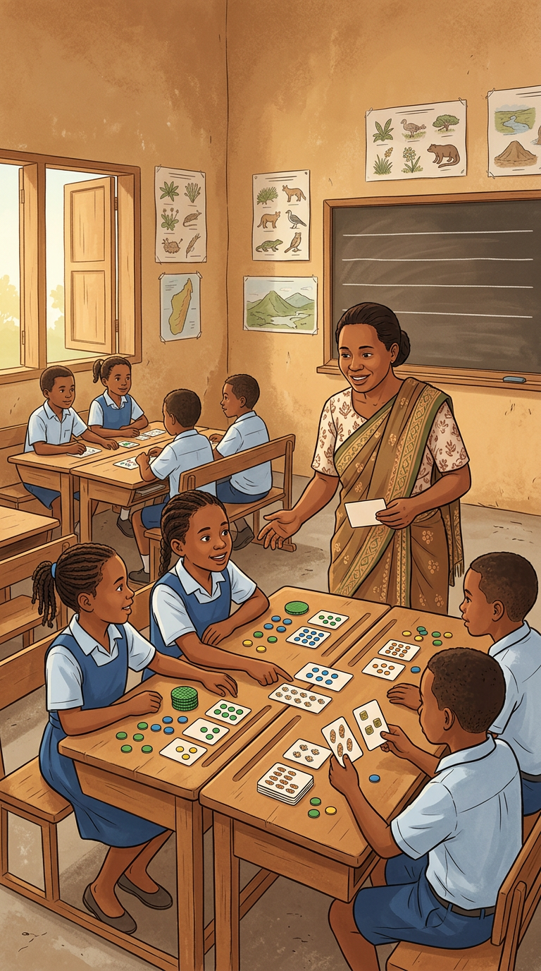
Je retiens la notion
- Un nombre jusqu’à 100 000 se lit par classes : milliers puis unités.
- Chaque chiffre occupe un rang dans le tableau de numération.
Méthode : lire et écrire un nombre par classes
1. Sépare le nombre en classe des milliers et classe des unités.
2. Lis chaque classe de gauche à droite.
3. Repère la valeur de chaque chiffre dans le tableau de numération.
Exemple expliqué
34 206 se lit trente-quatre mille deux cent six.
Attention à cette erreur
Un zéro garde une place dans le nombre : on ne supprime pas la position qu’il occupe.
Schéma mathématique
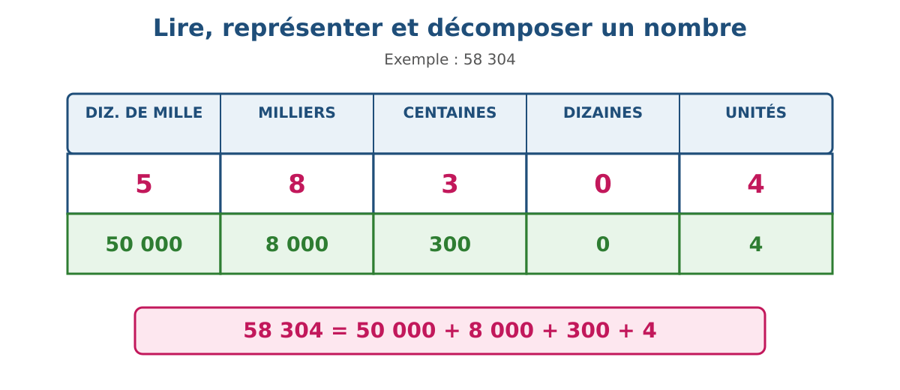
Dizaines de mille | Milliers | Centaines | Dizaines | Unités
3 | 4 | 2 | 0 | 6
30 000 | 4 000 | 200 | 0 | 6
Je m’entraîne
Douze exercices progressifs : application, représentation, comparaison, justification, erreur à corriger, problème et recherche.
1. Lis 34 206 en lettres.
2. Écris en chiffres : soixante-douze mille quatre cent cinq.
3. Place 58 304 dans un tableau de numération.
4. Décompose 70 406 selon les valeurs de rang.
5. Compare 58 304 et 58 034 avec le signe correct.
6. Encadre 45 620 entre deux milliers consécutifs.
7. Range 40 590, 45 090 et 45 900 dans l’ordre croissant.
8. Vrai ou faux : dans 50 006, le zéro vaut zéro et ne sert à rien. Justifie.
9. Corrige l’erreur : 90 018 se lit « neuf mille dix-huit ».
10. La bibliothèque reçoit 3 dizaines de mille, 4 milliers et 25 livres. Combien reçoit-elle de livres ?
11. Écris le plus grand nombre de cinq chiffres avec 3, 0, 7, 2 et 5, puis le plus petit.
12. Recherche : trouve deux nombres de cinq chiffres qui ont 4 comme chiffre des milliers et explique lequel est le plus grand.
Corrigé détaillé
1. trente-quatre mille deux cent six.
2. 72 405.
3. 5 dizaines de mille, 8 milliers, 3 centaines, 0 dizaine, 4 unités.
4. 70 000 + 400 + 6.
5. 58 304 > 58 034.
6. 45 000 < 45 620 < 46 000.
7. 40 590 < 45 090 < 45 900.
8. Faux : le zéro garde la place des dizaines.
9. 90 018 se lit « quatre-vingt-dix mille dix-huit ».
10. 34 025 livres.
11. 75 320 ; 20 357.
12. Réponse possible : 42 105 et 41 999 ; 42 105 est le plus grand car son chiffre des dizaines de mille est supérieur.
Vérifie le calcul, la représentation, l’unité, la propriété ou la stratégie avant de conclure.

UNITÉ 2 — GÉOMÉTRIE
Durée officielle : 45 heures. Valeurs : équité, confiance en soi.
Tableau de bord
Leçon | Titre | Support principal
1 | Identifier et classer les triangles | papier quadrillé, équerre
Cette unité comprend 1 leçons. Chaque leçon est suivie d’exercices et d’un corrigé.

SÉANCE 2 / 3 — IDENTIFIER ET CLASSER LES TRIANGLES
FICHE DE PRÉPARATION
Discipline : Mathématiques | Date : ________________
Sous-discipline : Géométrie | Classe : T4
Thème : Identifier et classer les triangles | Séance n° : 2 / 3
Objectif spécifique : Décrire et classer les triangles par leurs côtés et leurs angles. | Durée : non précisée dans le PE
Documentation : PE T4 pp. 73-74 ; FRP T4 pp. 34-37 | Valeurs : équité, confiance en soi
Support et matériel : papier quadrillé, équerre | Référence : U4-L03
Étapes et durée | Déroulement de la leçon |  | Technique et stratégie | Support et matériel | Observation
I. Révision | Enseignant | Apprenants | — | — | —
I. Révision | Rappelle oralement une notion de l’unité Géométrie. Question : que signifie « Un triangle possède trois côtés, trois sommets et trois angles. » ? R.A. : Un triangle possède trois côtés, trois sommets et trois angles. | Écoutent puis répondent oralement avec le vocabulaire déjà étudié. | Question-réponse, travail collectif | — | La réponse montre le rappel de la notion précédente.
II. NOUVELLE LEÇON — durée globale : non précisée dans le PE
1. Mise en situation | Situation : Trier des triangles puis justifier le classement. Question de départ : que cherchons-nous à déterminer ? R.A. : Décrire et classer les triangles par leurs côtés et leurs angles. | Écoutent et répondent à l’oral. | Brainstorming, question-réponse, travail collectif | papier quadrillé, équerre | La réponse est reliée à l’objectif.
2. Présentation | Annonce : « Aujourd’hui, nous allons apprendre à décrire et classer les triangles par leurs côtés et leurs angles. » | Écoutent le titre et l’objectif. | Présentation dialoguée, question-réponse | Tableau noir | Le titre est compris.
3. Observation | Observez l’exemple : Un triangle équilatéral a trois côtés de même longueur ; un triangle rectangle possède un angle droit. Observez aussi le support : Triangle | Propriété; Équilatéral | 3 côtés égaux; Isocèle | 2 côtés égaux; Rectangle | 1 angle droit. | Observent silencieusement le support. | Observation guidée, travail de groupe | papier quadrillé, équerre | Aucune réponse n’est demandée à cette étape.
4. Analyse | Question 1 : Que montre l’exemple ? R.A. : Un triangle équilatéral a trois côtés de même longueur ; un triangle rectangle possède un angle droit.  Question 2 : Quelle règle faut-il retenir ? R.A. : Un triangle possède trois côtés, trois sommets et trois angles.  Question 3 : Comment vérifier ? R.A. : On peut classer les triangles par les côtés ou par les angles. | Répondent aux questions et justifient leurs procédures. | Question-réponse, manipulation, brainstorming, mise en commun | papier quadrillé, équerre | Les réponses sont confrontées et corrigées.
5. Synthèse | Donc, Un triangle possède trois côtés, trois sommets et trois angles. On peut classer les triangles par les côtés ou par les angles. Exemple : Un triangle équilatéral a trois côtés de même longueur ; un triangle rectangle possède un angle droit. | Écoutent la synthèse et la reformulent oralement. | Travail collectif, reformulation | Tableau noir, cahier | La trace écrite est exacte.
6. Application | Travail guidé.  1. Quel type de triangle a trois côtés égaux ?  2. Quel type possède un angle de 90° ?  3. Un triangle de côtés 4 cm, 4 cm et 6 cm est-il isocèle ?  4. Un triangle de côtés 5 cm, 5 cm et 8 cm est-il isocèle ? | Corrigé guidé.  1. Équilatéral.  2. Rectangle.  3. Oui, deux côtés sont égaux.  4. Oui, deux côtés mesurent 5 cm. | Travail individuel, correction collective | Cahier, ardoise, supports de la leçon | Repérer les erreurs de méthode.
III. Évaluation | Travail individuel.  1. Quel type de triangle a trois côtés égaux ?  2. Quel type de triangle possède un angle droit ?  3. Un triangle de côtés 3 cm, 4 cm et 5 cm peut-il être rectangle ?  4. Donne une propriété d’un triangle isocèle. | Corrigé attendu.  1. Triangle équilatéral.  2. Triangle rectangle.  3. Oui, c’est un triplet de longueurs qui forme un triangle rectangle.  4. Il possède deux côtés de même longueur. | Travail individuel, auto-correction | Fiche d’évaluation, règle ou matériel indiqué | L’apprenant justifie sa réponse.
Les étapes de la fiche sont rédigées pour être utilisées directement en classe. Les exercices de cette table ne portent pas de barème ; le barème apparaît uniquement dans la section EXERCICES.

LEÇON — Identifier et classer les triangles
Objectif : Décrire et classer les triangles par leurs côtés et leurs angles.
Situation de départ — Trier des triangles puis justifier le classement.
Observe la situation : Trier des triangles puis justifier le classement. Explique ce que tu cherches à déterminer : Décrire et classer les triangles par leurs côtés et leurs angles..
Je découvre : observer la situation

Je manipule : expliquer la démarche
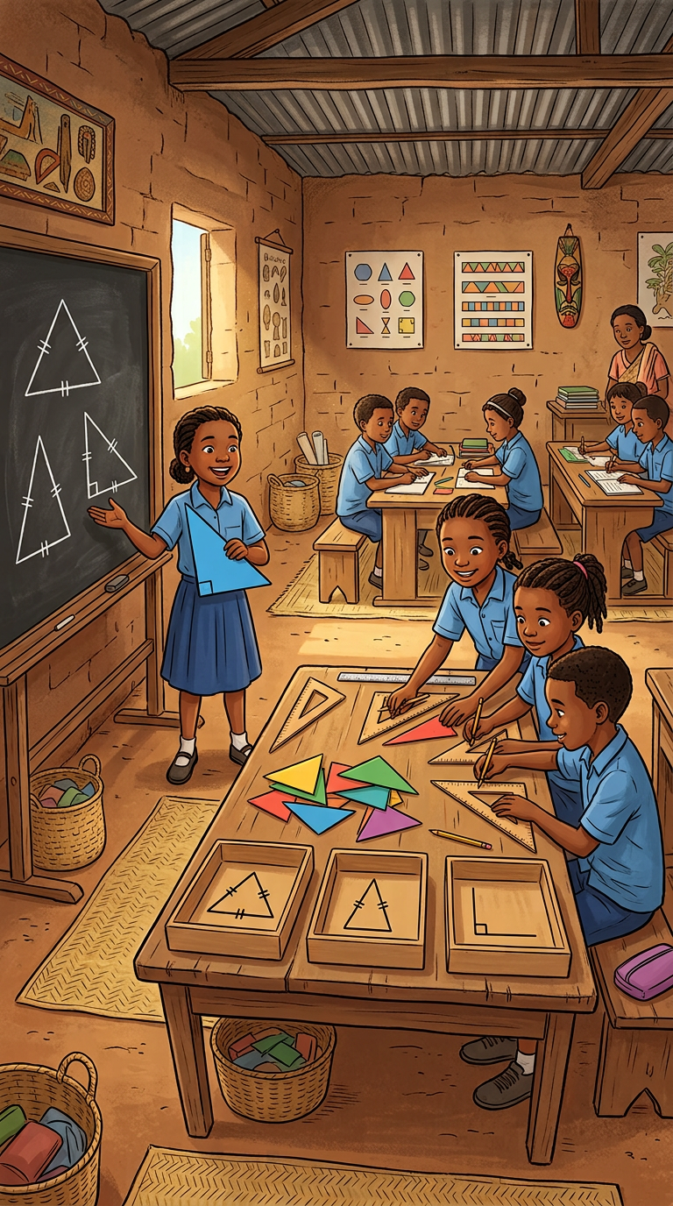
Je retiens la notion
- Un triangle possède trois côtés, trois sommets et trois angles.
- On peut classer les triangles par les côtés ou par les angles.
Méthode : classer un triangle
1. Mesure ou compare les trois côtés.
2. Cherche si trois côtés, deux côtés ou aucun côté sont égaux.
3. Observe aussi les angles pour reconnaître un triangle rectangle.
Exemple expliqué
Un triangle équilatéral a trois côtés de même longueur ; un triangle rectangle possède un angle droit.
Attention à cette erreur
Un triangle peut avoir deux propriétés : il peut être à la fois isocèle et rectangle.
Schéma mathématique
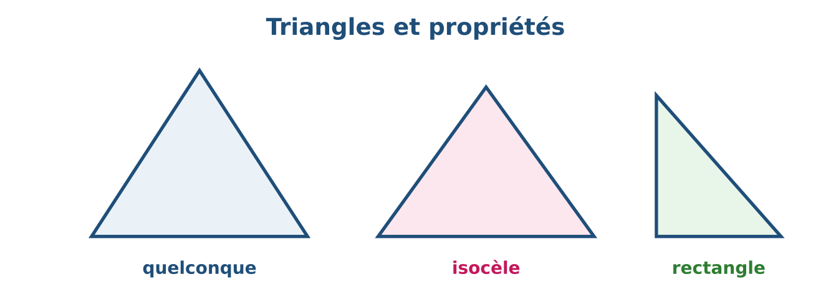
Triangle | Propriété
Équilatéral | 3 côtés égaux
Isocèle | 2 côtés égaux
Rectangle | 1 angle droit
Je m’entraîne
Douze exercices progressifs : application, représentation, comparaison, justification, erreur à corriger, problème et recherche.
1. Classe un triangle dont les trois côtés mesurent 6 cm.
2. Classe un triangle qui possède un angle de 90°.
3. Un triangle de côtés 5 cm, 5 cm et 8 cm est-il isocèle ? Justifie.
4. Un triangle de côtés 4 cm, 4 cm et 4 cm est-il équilatéral ? Justifie.
5. Trace un triangle ABC tel que AB = AC = 5 cm et BC = 6 cm.
6. Relie : trois côtés égaux ; deux côtés égaux ; un angle droit, avec équilatéral, isocèle, rectangle.
7. Vrai ou faux : tout triangle équilatéral possède trois angles égaux. Justifie.
8. Corrige l’erreur : « Un triangle de côtés 3 cm, 4 cm et 5 cm est isocèle parce qu’il a trois côtés. »
9. Dessine un triangle isocèle et marque ses deux côtés de même longueur.
10. Un panneau triangulaire a deux côtés de 40 cm et une base de 30 cm. Quel type de triangle reconnais-tu ?
11. Recherche : trouve un exemple de triangle qui est à la fois isocèle et rectangle.
12. Explique pourquoi on doit observer les côtés et les angles avant de classer un triangle.
Corrigé détaillé
1. Équilatéral.
2. Rectangle.
3. Oui, il est isocèle car deux côtés mesurent 5 cm.
4. Oui, il est équilatéral.
5. Construction avec deux côtés de 5 cm et une base de 6 cm.
6. Trois côtés égaux → équilatéral ; deux côtés égaux → isocèle ; angle droit → rectangle.
7. Vrai : ses trois côtés et ses trois angles sont égaux.
8. Il n’est pas isocèle : 3, 4 et 5 sont tous différents.
9. Dessin attendu avec deux côtés marqués de la même manière.
10. Isocèle, car deux côtés mesurent 40 cm.
11. Réponse possible : un triangle rectangle isocèle avec deux côtés perpendiculaires de même longueur.
12. Les côtés renseignent sur équilatéral/isocèle et les angles sur rectangle ; les deux observations évitent une classification fausse.
Vérifie le calcul, la représentation, l’unité, la propriété ou la stratégie avant de conclure.

UNITÉ 3 — MESURE
Durée officielle : 25 heures. Valeurs : équité, rigueur.
Tableau de bord
Leçon | Titre | Support principal
1 | Calculer l’aire du rectangle et du carré | petits carrés, figures quadrillées
Cette unité comprend 1 leçons. Chaque leçon est suivie d’exercices et d’un corrigé.

SÉANCE 3 / 3 — CALCULER L’AIRE DU RECTANGLE ET DU CARRÉ
FICHE DE PRÉPARATION
Discipline : Mathématiques | Date : ________________
Sous-discipline : Mesure | Classe : T4
Thème : Calculer l’aire du rectangle et du carré | Séance n° : 3 / 3
Objectif spécifique : Déduire et appliquer les formules de l’aire du rectangle et du carré. | Durée : non précisée dans le PE
Documentation : PE T4 pp. 75-76 ; FRP T4 p. 28 | Valeurs : équité, rigueur
Support et matériel : petits carrés, figures quadrillées | Référence : U5-L03
Étapes et durée | Déroulement de la leçon |  | Technique et stratégie | Support et matériel | Observation
I. Révision | Enseignant | Apprenants | — | — | —
I. Révision | Rappelle oralement une notion de l’unité Mesure. Question : que signifie « L’aire du rectangle est longueur × largeur. » ? R.A. : L’aire du rectangle est longueur × largeur. | Écoutent puis répondent oralement avec le vocabulaire déjà étudié. | Question-réponse, travail collectif | — | La réponse montre le rappel de la notion précédente.
II. NOUVELLE LEÇON — durée globale : non précisée dans le PE
1. Mise en situation | Situation : Relier quadrillage, longueur, largeur et formule. Question de départ : que cherchons-nous à déterminer ? R.A. : Déduire et appliquer les formules de l’aire du rectangle et du carré. | Écoutent et répondent à l’oral. | Brainstorming, question-réponse, travail collectif | petits carrés, figures quadrillées | La réponse est reliée à l’objectif.
2. Présentation | Annonce : « Aujourd’hui, nous allons apprendre à déduire et appliquer les formules de l’aire du rectangle et du carré. » | Écoutent le titre et l’objectif. | Présentation dialoguée, question-réponse | Tableau noir | Le titre est compris.
3. Observation | Observez l’exemple : Rectangle 8 cm × 3 cm : A = 8 × 3 = 24 cm². Observez aussi le support : Figure | Formule; Rectangle | A = L × l; Carré | A = c × c; Unité | cm², m², …. | Observent silencieusement le support. | Observation guidée, travail de groupe | petits carrés, figures quadrillées | Aucune réponse n’est demandée à cette étape.
4. Analyse | Question 1 : Que montre l’exemple ? R.A. : Rectangle 8 cm × 3 cm : A = 8 × 3 = 24 cm².  Question 2 : Quelle règle faut-il retenir ? R.A. : L’aire du rectangle est longueur × largeur.  Question 3 : Comment vérifier ? R.A. : L’aire du carré est côté × côté. | Répondent aux questions et justifient leurs procédures. | Question-réponse, manipulation, brainstorming, mise en commun | petits carrés, figures quadrillées | Les réponses sont confrontées et corrigées.
5. Synthèse | Donc, L’aire du rectangle est longueur × largeur. L’aire du carré est côté × côté. Exemple : Rectangle 8 cm × 3 cm : A = 8 × 3 = 24 cm². | Écoutent la synthèse et la reformulent oralement. | Travail collectif, reformulation | Tableau noir, cahier | La trace écrite est exacte.
6. Application | Travail guidé.  1. Aire d’un rectangle de 9 cm sur 4 cm.  2. Aire d’un carré de côté 6 cm.  3. Un rectangle a une aire de 35 cm² et une longueur de 7 cm. Largeur ?  4. Calcule l’aire d’un carré de côté 8 cm. | Corrigé guidé.  1. 36 cm².  2. 36 cm².  3. 5 cm, car 35 ÷ 7 = 5.  4. 64 cm². | Travail individuel, correction collective | Cahier, ardoise, supports de la leçon | Repérer les erreurs de méthode.
III. Évaluation | Travail individuel.  1. Calcule l’aire d’un rectangle de 12 cm sur 5 cm.  2. Calcule l’aire d’un carré de côté 7 cm.  3. Un rectangle a une aire de 48 cm² et une largeur de 6 cm. Quelle est sa longueur ?  4. Quelle unité donne-t-on pour une aire de rectangle ? | Corrigé attendu.  1. 60 cm².  2. 49 cm².  3. 8 cm, car 48 ÷ 6 = 8.  4. Une unité carrée, par exemple cm². | Travail individuel, auto-correction | Fiche d’évaluation, règle ou matériel indiqué | L’apprenant justifie sa réponse.
Les étapes de la fiche sont rédigées pour être utilisées directement en classe. Les exercices de cette table ne portent pas de barème ; le barème apparaît uniquement dans la section EXERCICES.

LEÇON — Calculer l’aire du rectangle et du carré
Objectif : Déduire et appliquer les formules de l’aire du rectangle et du carré.
Situation de départ — Relier quadrillage, longueur, largeur et formule.
Observe la situation : Relier quadrillage, longueur, largeur et formule. Explique ce que tu cherches à déterminer : Déduire et appliquer les formules de l’aire du rectangle et du carré..
Je découvre : observer la situation

Je manipule : expliquer la démarche
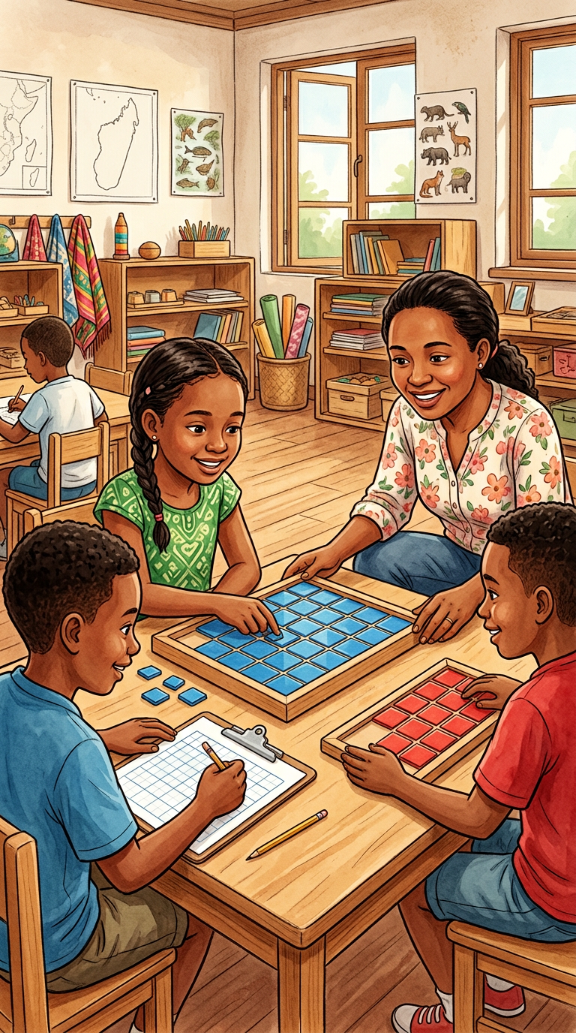
Je retiens la notion
- L’aire du rectangle est longueur × largeur.
- L’aire du carré est côté × côté.
Méthode : calculer l’aire d’un rectangle ou d’un carré
1. Repère la longueur et la largeur, avec la même unité.
2. Multiplie longueur × largeur.
3. Écris le résultat en unité carrée ; pour un carré, multiplie côté × côté.
Exemple expliqué
Rectangle 8 cm × 3 cm : A = 8 × 3 = 24 cm².
Attention à cette erreur
Une addition des côtés calcule le périmètre, pas l’aire.
Schéma mathématique
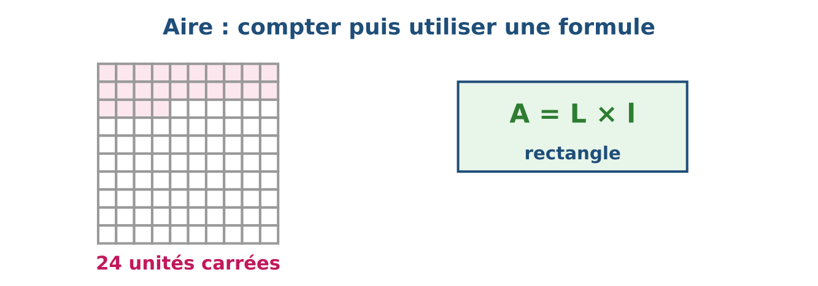
Figure | Formule
Rectangle | A = L × l
Carré | A = c × c
Unité | cm², m², …
Je m’entraîne
Douze exercices progressifs : application, représentation, comparaison, justification, erreur à corriger, problème et recherche.
1. Calcule l’aire d’un rectangle de 9 cm sur 4 cm.
2. Calcule l’aire d’un carré de côté 6 cm.
3. Un rectangle a une aire de 35 cm² et une longueur de 7 cm. Trouve sa largeur.
4. Complète la formule : aire du rectangle = … × … .
5. Sur un quadrillage, un rectangle couvre 6 lignes de 5 carreaux. Quelle est son aire en carreaux unités ?
6. Compare l’aire d’un rectangle 8 cm × 3 cm et celle d’un carré de côté 5 cm.
7. Vrai ou faux : un rectangle de 10 cm × 2 cm a la même aire qu’un carré de côté 5 cm. Justifie.
8. Corrige l’erreur : « L’aire d’un rectangle de 7 cm × 4 cm est 22 cm² car 7 + 4 + 7 + 4 = 22. »
9. Une natte rectangulaire mesure 3 m sur 2 m. Quelle surface couvre-t-elle ?
10. Construis sur quadrillage deux rectangles différents ayant chacun une aire de 12 carreaux unités.
11. Recherche : donne deux rectangles de dimensions entières ayant une aire de 24 cm².
12. Explique la différence entre calculer le périmètre et calculer l’aire d’un rectangle.
Corrigé détaillé
1. 36 cm².
2. 36 cm².
3. 5 cm.
4. longueur × largeur.
5. 30 carreaux unités.
6. 8 × 3 = 24 cm² ; 5 × 5 = 25 cm² ; le carré a 1 cm² de plus.
7. Faux : 10 × 2 = 20 cm² et 5 × 5 = 25 cm².
8. 7 × 4 = 28 cm² ; la somme 22 cm correspond à un calcul de périmètre faux ici.
9. 3 × 2 = 6 m².
10. Réponses possibles : 3 × 4 et 2 × 6.
11. Réponses possibles : 1 × 24, 2 × 12, 3 × 8 ou 4 × 6.
12. Le périmètre mesure le contour et s’exprime en unités de longueur ; l’aire mesure la surface et s’exprime en unités carrées.
Vérifie le calcul, la représentation, l’unité, la propriété ou la stratégie avant de conclure.

SOURCES ET CONTRÔLE
PE T4.pdf, pages imprimées 67–77. FRP T4 Fascicule 2.pdf, pages imprimées 5–54. La progression suit le PE lorsque la numérotation du FRP diffère.
Le manuel contient 3 fiches identifiées, chacune reliée à une leçon, à des exercices et à un corrigé.

